附件1：报名材料上传要求及示例
提示：报名材料必须按要求上传，若漏传、上传错误、上传不清等导致资格审查不通过由应聘者本人负责。
1.驾驶证：A1或A3，上传纸质驾驶证正副页或电子驾驶证截图；
2.身份证：正反面照片；
3.无犯罪记录证明：
（1）开具要求：需从出生之日起至现在；
（2）线下可去居住地所在派出所开具；安徽省内的可在“皖事通”APP搜索“无犯罪记录证明”线上开具。
4.学历证书：上传学历证书正面（若毕业证丢失可去毕业院校开具毕业证明，需加盖学校公章）

示例如下：
1.驾驶证示例：
（纸质驾驶证）
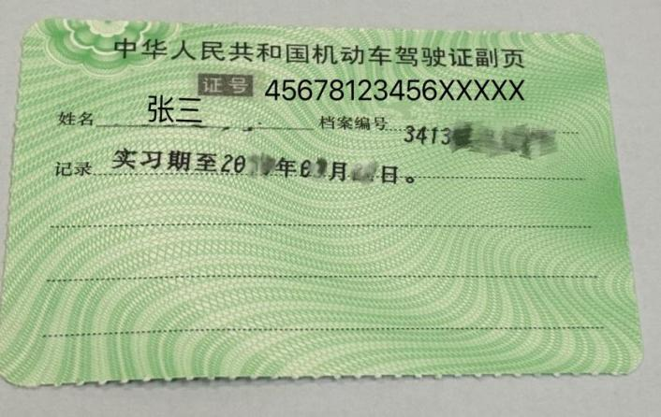
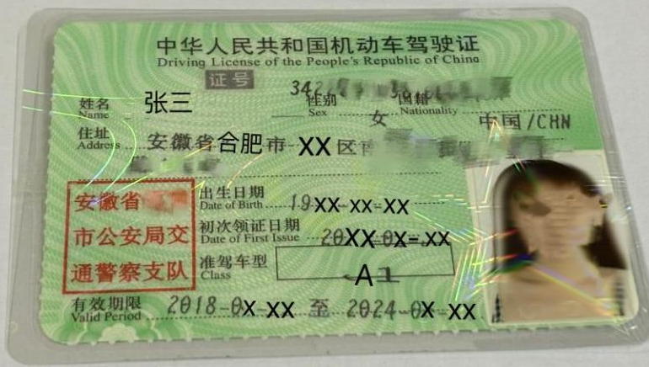


（电子驾驶证）

- 身份证示例：



3.无犯罪记录证明示例：
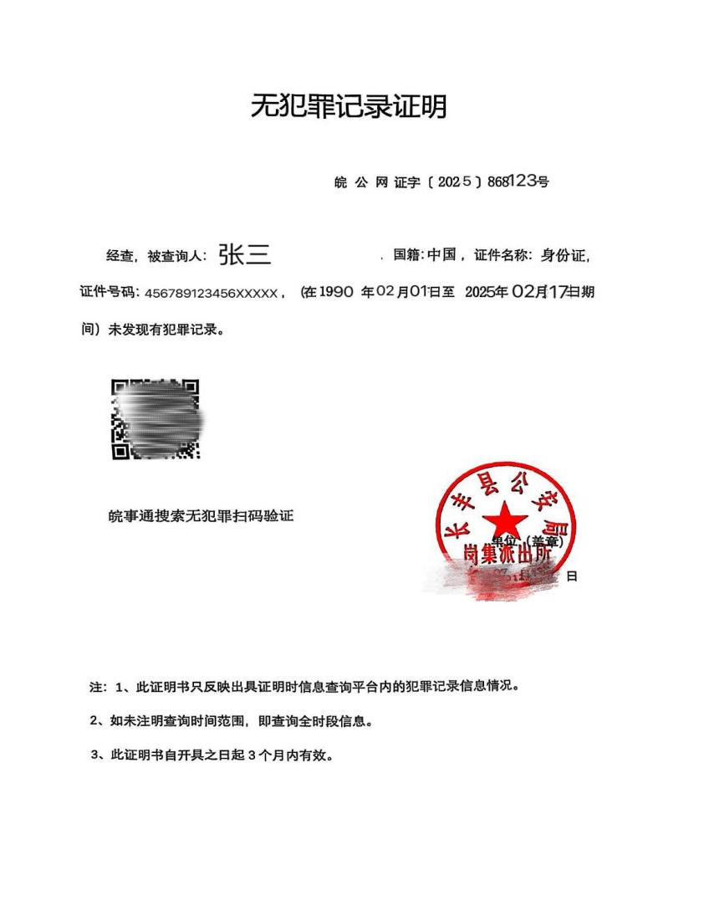

- 学历证书示例：
